Utvärdering av grundutbildningen för förtroendevalda april-maj 2015

Utbildningen har genomförts vid fyra tillfällen, två utbildningar x 2 dagar kl 08:30-16:30 samt
två utbildningar x 3 kvällar kl 16:00-21:00. Vid tredje utbildningstillfället dagtid filmades föredragningarna. Filmerna finns tillgängliga för alla förtroendevalda på goteborg.se.

Av de 316 anmälda, 153 kvinnor och 163 män, har 271 deltagit i utbildningen.
Av dessa har 56 i första hand angett uppdrag i bolag, 135 i SDN, 113 i fackförvaltning och
12 i kommunfullmäktige.

Utvärdering har lämnats av 214 deltagare. Vid de två senare tillfällena ställdes också fråga om antal mandatperioder. Av de 109 som svarat på frågan svarade 39 (42,5 %) att det var deras första mandatperiod. Övriga fördelade sig relativt jämt mellan två mandatperioder och fler än två mandatperioder.

Sammanfattning av kommentarerna

Utbildningens olika delar bedöms som relevanta och ger en bred och allmän information om kommunens verksamheter, förutsättningar och organisation.

Många av föredragningarna uppfattas som alltför omfattande, för mycket ”korvstoppning”. Större fokus på mottagarens behov, vad jag behöver veta för att kunna fullgöra mitt uppdrag som politiker, efterfrågas. Flera av föredragningarna har enligt utvärderingen fokus på vad tjänstemannaorganisationen gör i olika frågor.

En sammanfattande bedömning av kommentarerna kring föredragningarna är att det var oinspirerade talare, att flera var för monotona, snubblande över ord, stress med alltför snabbt tal, stram bundenhet till alla PP-bilder är exempel på kommentarer.
Föredragningarna är ofta så späckade att frågor inte hinns med ”då tiden håller på att gå ut”. Många har lämnat kommentarer om mer utrymme för frågor, övningar, bikupor och exempel från verkligheten för att aktivera och göra mer levande.

Bra mat och bra lokal enligt de flesta som lämnat kommentarer. Cirka 30 kommentarer om tidsanvändningen men det är svårt att dra några slutsatser till exempel bra med pauser – för få pauser, lagom långa pass – för långa pass. Tid för bikupor och för att ställa frågor önskas.

Flera positiva kommentarer om att få ut materialet i förväg och många förslag att ta bort pappersutskrifter.
Frågan är om papperskopior behöver på sikt ses över med tanke på den tekniska utvecklingen.

Kommentarerna från respektive utbildningstillfälle ledde till förbättringar inför nästkommande utbildning. Föreläsarna fick återkoppling som ledde till justerat innehåll och framträdande. Även förbättringar som mer varierad meny ordnades.

Betyg

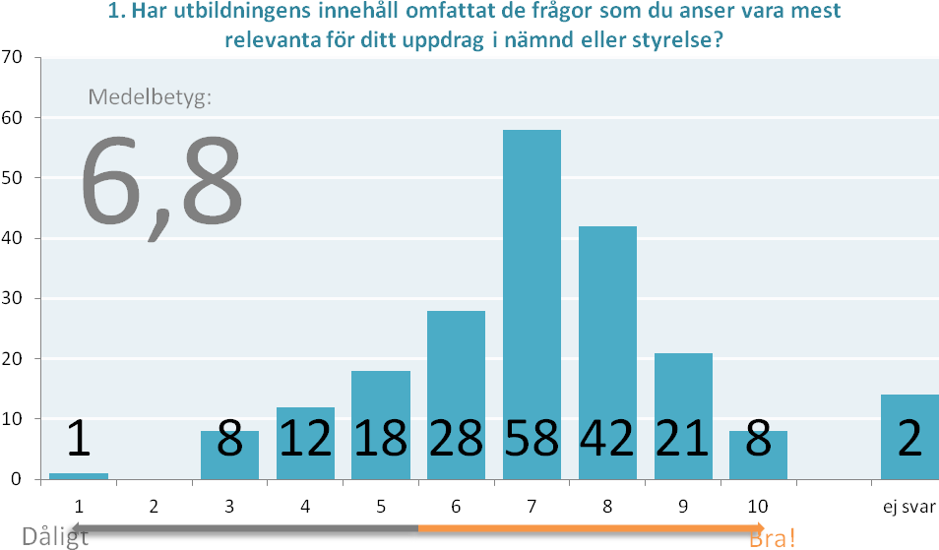

Cirka 80 procent av de svarande har angett att utbildningen omfattar de frågor som är mest relevanta för uppdraget. Inga kommentarer finns med förslag på att ta bort någon del av utbildningen eller att det saknas något ämnesområde.

Enstaka kommentarer
- Ett avsnitt som handlar om skillnaden mellan ordinarie och ersättare
- Möjligtvis skulle man kunna ha en uppdateringskurs för gamla politiker
- Mer handfasta fakta kring själva nämndarbetet
- Vad bör vi kräva av beslutsunderlagen?
- Uppföljningsutbildning om ett år när man hunnit bli varm i kläderna
- Jag önskar tillfällen med information om vad som händer i Göteborg t ex två gånger per år

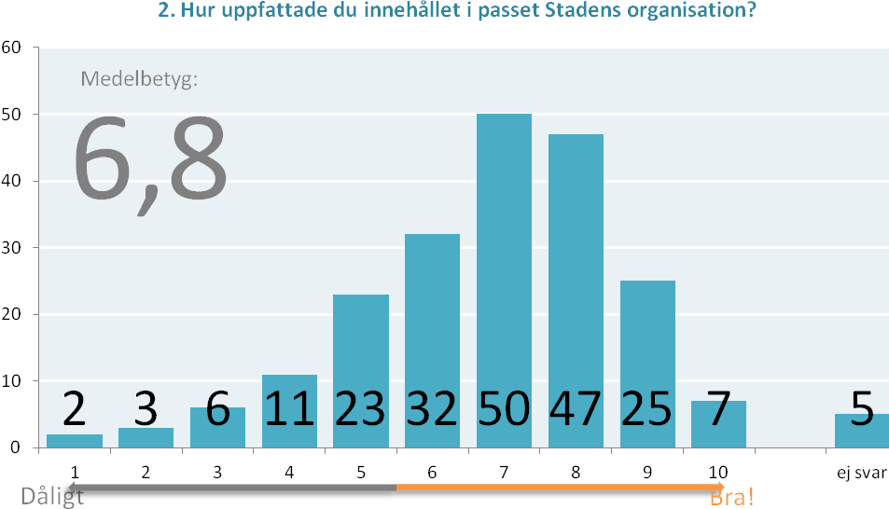
Cirka 70 procent av de svarande har angett ett värde mellan 6 och 10 men hela skalan från Inte så bra till Väldigt bra har använts. Föredragningen bygger på faktabaserad information men kan säkert kortas något till exempel genom att låta organisationsskisserna tala för sig själva.

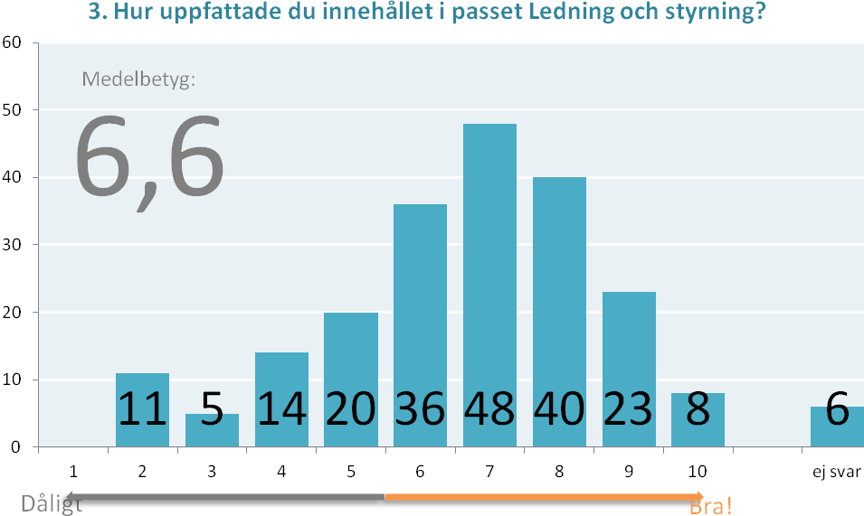

Cirka 75 procent av de svarande har angett ett värde mellan 6 och 10 och 25 procent har gjort bedömningen att passet Ledning och styrning var mindre bra. Delar av innehållet tangerar passen Ekonomi och Juridiska förutsättningar. Det finns kommentarer om att olika budskap ges,
det behöver säkerställas att så inte är fallet. Att tänka på Vad behöver en politiker ha kunskap om för att klara sitt uppdrag? Vad är politikernas ansvar?

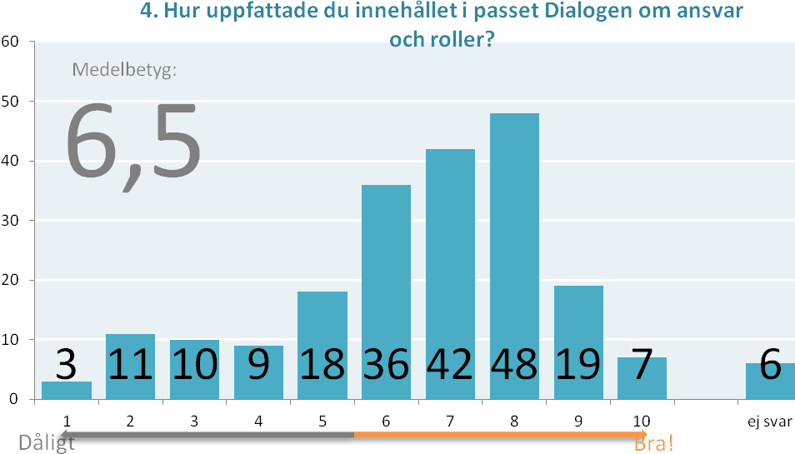

Cirka 75 procent har anget ett värde mellan 6 och 10 men hela skalan från Inte så bra till Väldigt bra har använts.
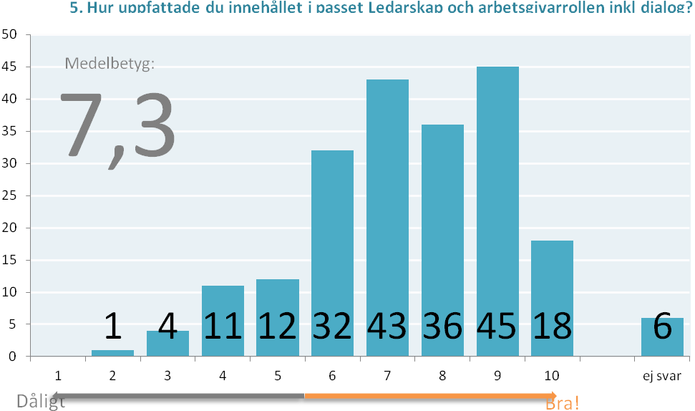

Cirka 85 procent av de svarande har angett ett värde mellan 6 och 10. Svårt att hinna med hela dragningen men kanske för mycket fakta som inte har bäring på det politiska uppdraget. Att tänka på Vad behöver en politiker ha kunskap om för att klara sitt uppdrag? Vad är politikernas ansvar?

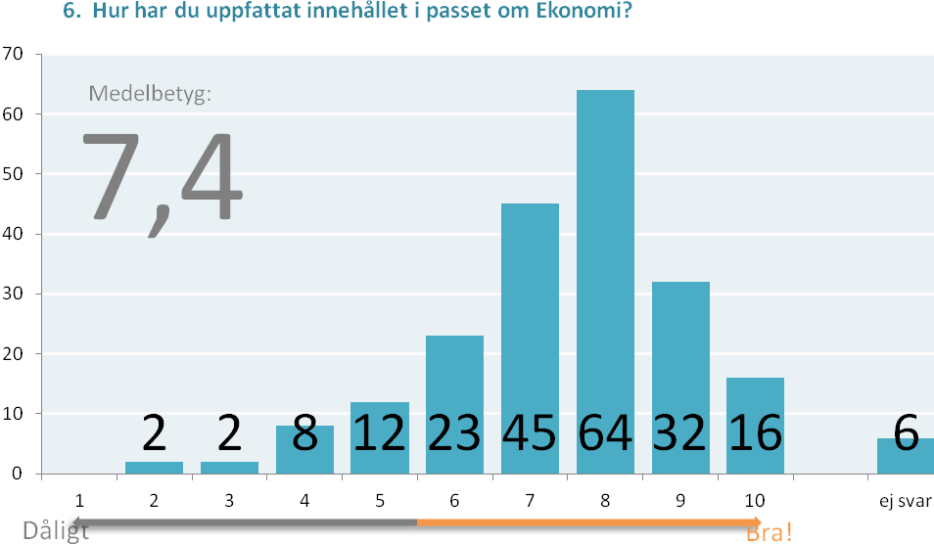

Cirka 88 procent av de svarande har angett ett värde mellan 6 och 10. Resursfördelningen tas även upp i passet Ledning och Styrning och passen behöver samordnas på något sätt. Att tänka på Vad behöver en politiker ha kunskap om för att klara sitt uppdrag? Vad är politikernas ansvar?

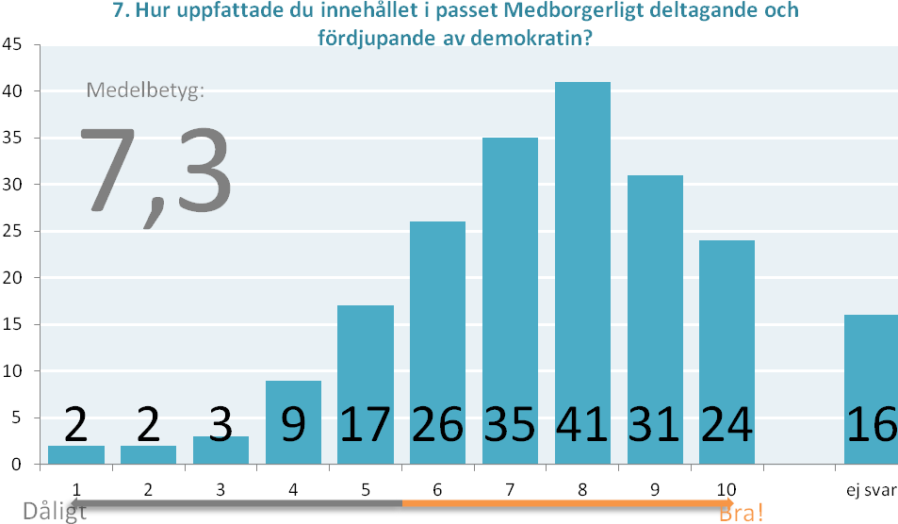Cirka 83 procent av de svarande har angett ett värde mellan 6 och 10 men hela skalan från Inte så bra till Väldigt bra har använts. Enligt flera kommentarer fick passet för kort tid till förfogande framförallt med tanke på många frågor och att passet har direkt bäring på det politiska uppdraget.

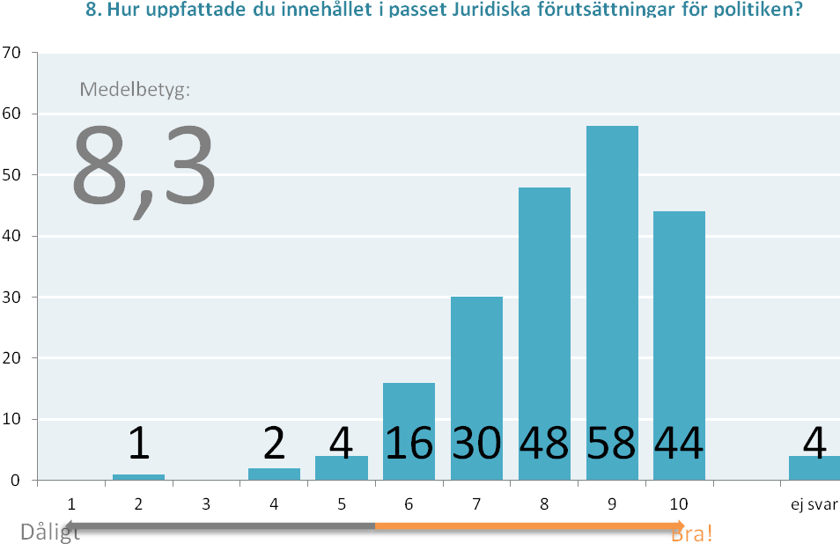
Cirka 97 procent av de svarande har angett ett värde mellan 6 och 10. Det pass som oftast kommenteras som särskilt bra i utbildningen. Det som särskilt uppskattas är övningarna och exempel från verkligheten. Samordning med passet Ledning och Styrning och Stadsrevisionen behövs för att skapa en tydlighet.

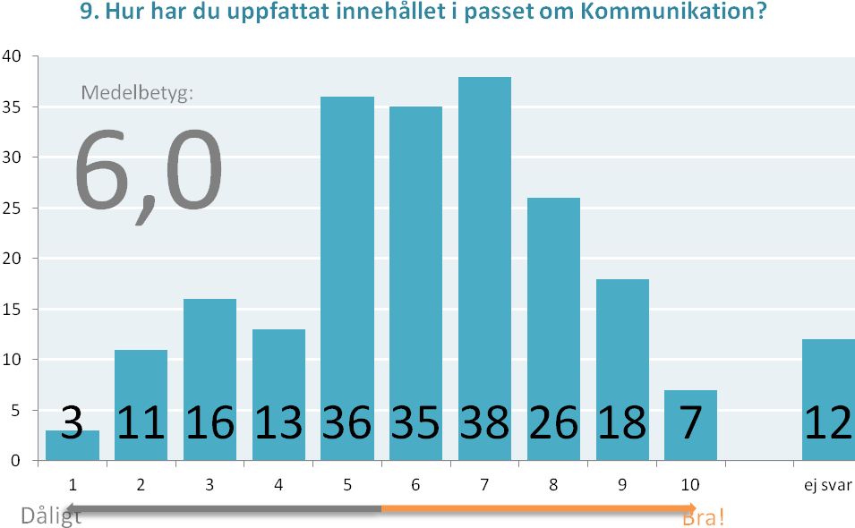

Cirka 60 procent av de svarande har angett ett värde mellan 6 och 10 men hela skalan från Inte så bra till Väldigt bra har använts. Större fokus på politikens ansvar i relation till tjänstemannaorganisationen efterfrågas i kommentarerna, vem kommunicerar vad.
Att tänka på Vad behöver en politiker ha kunskap om för att klara sitt uppdrag? Vad är politikernas ansvar?

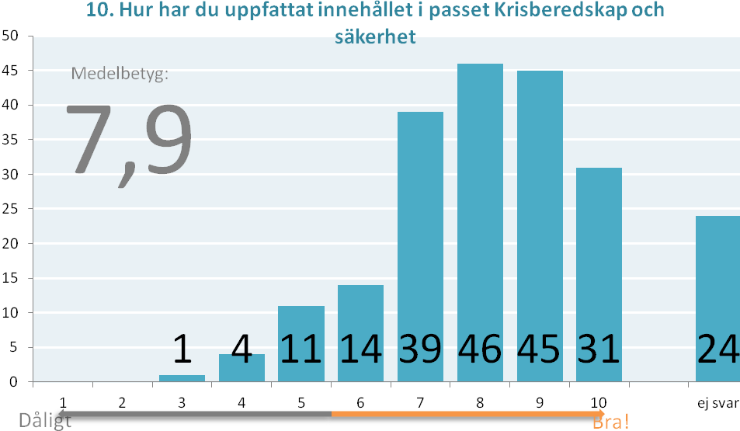Cirka 90 procent av de svarande har angett ett värde mellan 6 och 10. Det pass som efter Juridiska förutsättningar oftast kommenteras som särskilt bra i utbildningen. Föredragningen förmedlar tydligt vilket ansvar politiken har i frågorna.

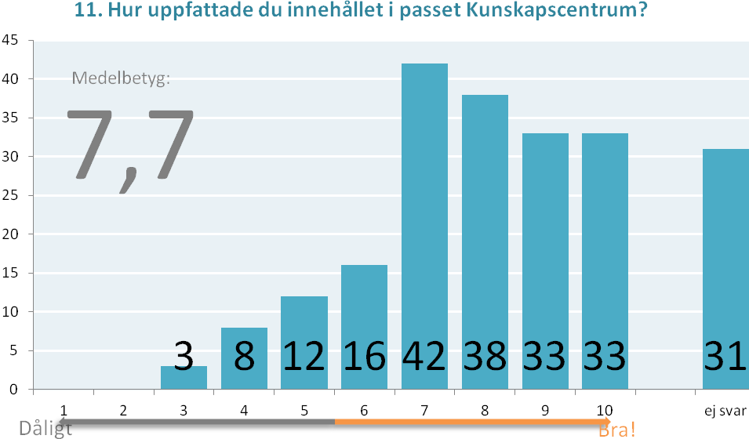
Cirka 87 procent av de svarande har angett ett värde mellan 6 och 10.

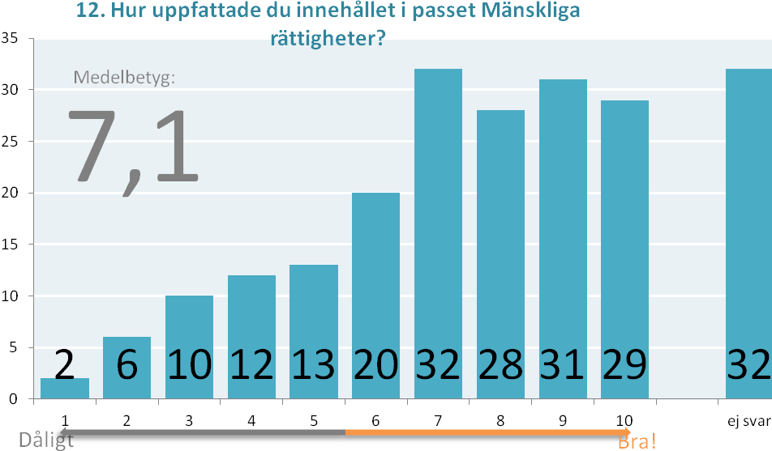

Cirka 77 procent av de svarande har angett ett värde mellan 6 och 10 men hela skalan från Inte så bra till Väldigt bra har använts. Svårt att hinna med. Att tänka på Vad behöver en politiker ha kunskap om för att klara sitt uppdrag? Vad är politikernas ansvar?

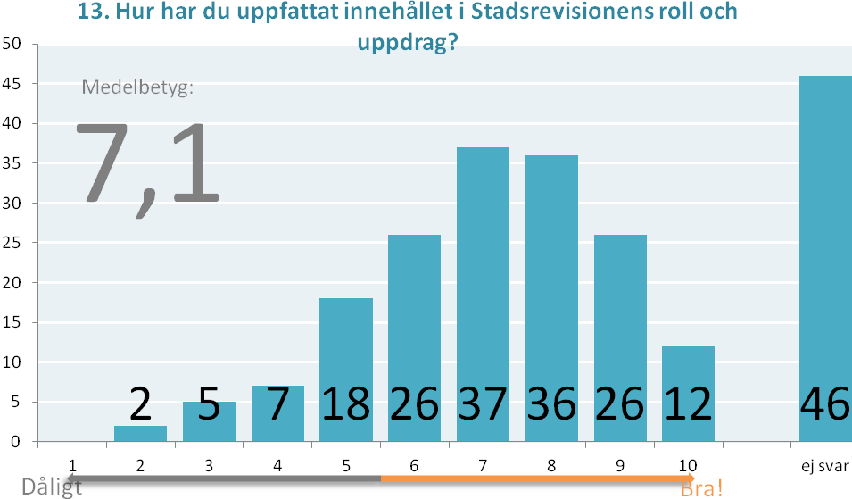

Cirka 81 procent av de svarande har angett ett värde mellan 6 och 10 men hela skalan från Inte så bra till Väldigt bra har använts. Att tänka på Vad behöver en politiker ha kunskap om för att klara sitt uppdrag? Vad är politikernas ansvar?

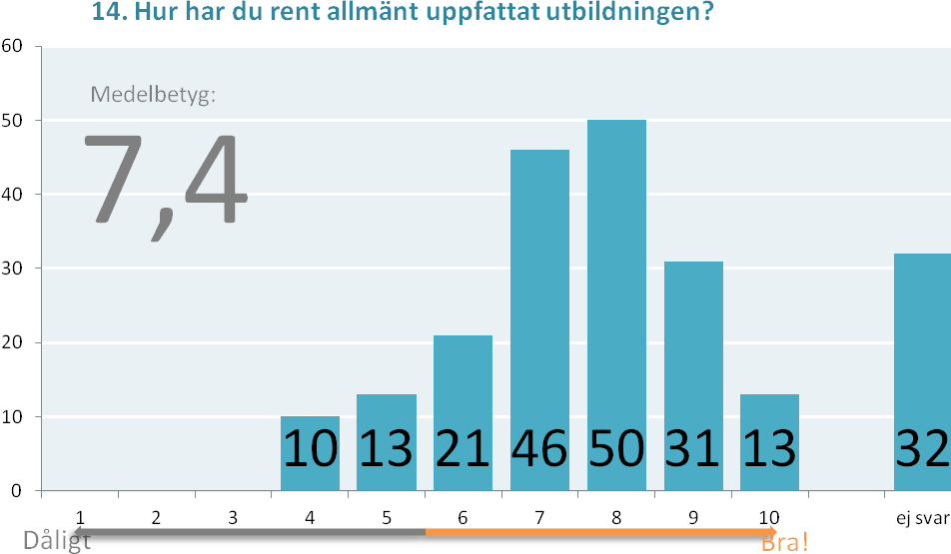

Cirka 88 procent av de svarande har angett ett värde mellan 6 och 10. Innehållet i utbildningen bedöms som relevant och ger en bred och allmän information om kommunens verksamheter, förutsättningar och organisation.

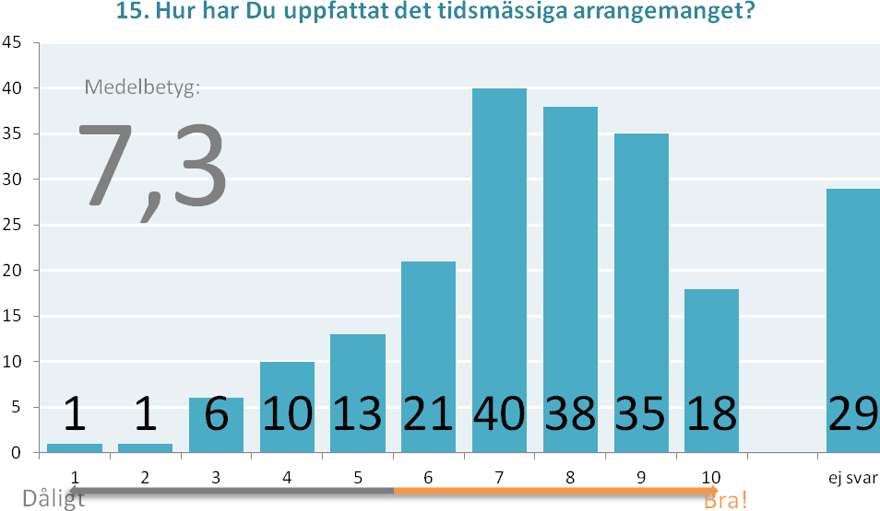

Cirka 87 procent av de svarande har angett ett värde mellan 6 och 10.

Många kommentarer har lämnats om tidsanvändningen, men det är svårt att dra några slutsatser. Några tycker det var bra med pauser andra att det var för få, några att det var lagom långa pass och andra att passen var för långa. Kommentarer finns också om ordningen i programmet och då gäller det de pass som låg sist i programmet. Ordningen på de olika passen har varit anpassade till när de föredragande har haft möjlighet att medverka.

Några frågor som också tagits upp i kommentarerna
- Jag önskar tillfällen med information om vad som händer i Göteborg till exempel två gånger per år
- Mer handfasta fakta kring själva nämndarbetet Vad bör vi kräva av beslutsunderlagen?
- Möjligtvis skulle man kunna ha en uppdateringskurs för gamla politiker
- Mer tid för diskussioner kring etiska dilemman, normer, värderingar mm relaterade till de olika temana öka kopplingen mellan teori och praktik
- Uppföljningsutbildning om ett år när man hunnit bli varm i kläderna
- Mer riktat och uppdelat beroende på uppdrag i nämnd eller styrelse. Man behöver inte få all denna info om kommunalt arbete om man är förtroendevald i bolagsstyrelse
- Efterlyser hel/halvdag när man som politiker gemensamt diskuterar våldet i Göteborg och vad man kan göra för att något minska och råda bot på detta. Detta är den viktigaste frågan för Göteborgs stad just nu
- Ett avsnitt som handlar om skillnaden mellan ordinarie och ersättare

Förbättringsförslag

Minska varje dragning med en kvart till förmån för frågor och eventuellt bikupor – efterfrågas av många (undantag juridikavsnittet som redan har övningar samt Demokrati/Medborgardialog och MR som behöver en kvart extra).

Mycket i föredragningarna handlar om bakgrundskunskap för att sätta övrigt i ett sammanhang. Med hjälp av filmerna kan kanske denna information förmedlas på annat sätt och på så sätt ge möjlighet att prioritera det som politikerna har användning för som politiker - mer fokus på vilka frågor som är viktiga att ställa till tjänstemännen för att se hur förvaltningen jobbar mot beslutade mål etc.
Föredragningarna bör ge svar på nedanstående frågor:
- Vad behöver en politiker ha kunskap om för att klara sitt uppdrag?
- Varför behöver jag som nämnd-/styrelseledamot veta just detta?
- Vad är politikernas ansvar? Vad får det för konsekvens för mig som politiker?

PP-bilder

Använd aldrig vit text på ljus bakgrund på bilderna, tänk på att alla färger inte syns på bilderna när de visas i projektorn, gäller särskilt diagram.
Alldeles för mycket text på bilderna gör att bilderna blir svåra att läsa.
Undvik att ha bilderna som manus .
Gör inte fler bilder än vad som hinns med.

Framförandet

Var inte rädd för konstpauser – övningar – bikupor - egna exempel från verkligheten.
Låt inte åhörarna få information om att du inte hinner med alla bilder.
I introduktionen till utbildningen är det viktigt att klargöra målet och syftet med grundutbildningen – förvaltningar och bolag svarar för verksamhetsanknuten utbildning .
Lite mer liv och engagemang – kurser i retorik och mikrofonteknik.

Arrangemanget

Lokalen Ullevi Lounge är stor, ljus och luftig. Nackdelen är många pelare, som å andra sidan är bra för att på varje pelare sitter en bildskärm som visar bilderna som föreläsarna talar till. Bra att föreläsare kan komma och gå bakom publiken utan att störa. Bra teknik och en bra placerad scen. Det finns många eluttag runt om i lokalen. Resurser finns om det kommer fler än vad som har anmält sig. Något högt och störande ljud ifrån barens ismaskin. Restaurangköket har kapacitet för många. Bra och god kvalitet på mat och fika. Bra service, alla särskilda önskemål tillgodoses även om det inte är föranmält. Fördel att lunch/kvällsmål serveras i angränsande rum, det spar tid samt håller ihop gruppen. Trevligt att se arenan och kunna gå ut på läktaren under tak i pauserna. Centralt belägen med goda kollektivtrafikförbindelser samt bilgarage.
Att tänka på vid bokning – inget flaskvatten och inga engångsartiklar.

